Педагог дополнительного образования Солдатова Т.П.
Практическое занятие: " Ваза с вербой" пластилиновая живопись.
Цель: Создание творческой работы
Задачи:
- развивать мелкую моторику;
- воспитывать трудолюбие, усидчивость, умение доводить задуманное дело до конца;
- совершенствовать композиционные навыки;
- обучать приемам лепки мелких деталей, используя различные приспособления;
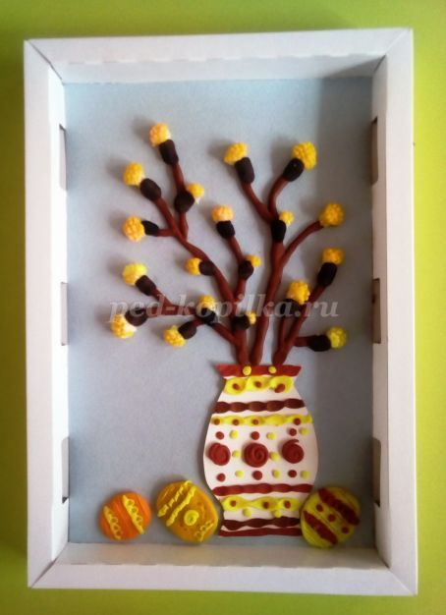
Материалы:
Пластилин восковой, стеки, дощечка для лепки, ножницы, чеснокодавилки, картон серый и цветной, клей, ватные палочки (разрезанные).
Шаблоны вазочек для вырезания
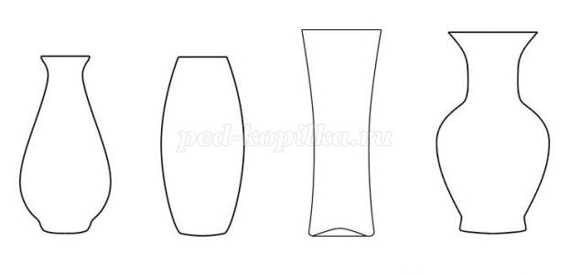
Вступление:
Верба или ива – довольно распространенное у нас деревце. Оно первым встречает весну. Его срезают и ставят в букеты в вербное воскресенье. Целый год стоят веточки у икон.
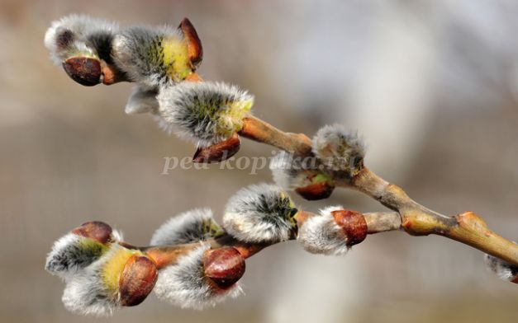
Еще есть поверье, что в этот день детвору нужно обязательно пошлепать веточками вербы, чтоб весь год не болели. «Верба - хлест, бьет до слез» - это тоже старинная поговорка.
А что еще мы знаем о вербе?
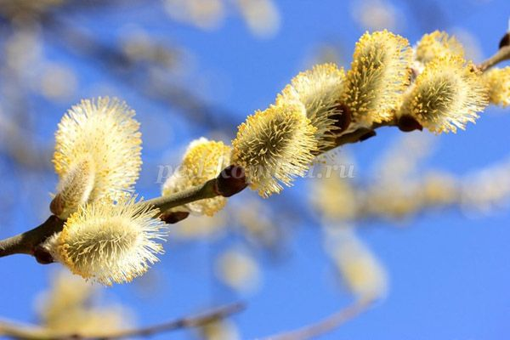
Цитата из интернета:
Верба относится к семейству Ивовых. Представляет она собой дерево, которое достигает 25-30 метров, а в молодом возрасте - кустарник. В полярных странах и нагорных областях встречаются маленькие ивы-карлики. Крона у вербы полусферическая, развесистая, гладкая кора имеет сероватый цвет, ветки очень гибкие и тонкие, вырастают до 2 м. Верба цветет с апреля по май до того, как начнут распускаться молодые листья. Соцветья с мелкими цветками называют сережками. Семена очень легкие и мелкие, поэтому отлично разносятся ветром на большие расстояния.
Насчитывается около 170 видов ив. Вербу можно встретить главным образом в долинах рек, на берегах водоемов, озер, прудов, а также в парках, лесах, вдоль дорог.
Вербу часто используют в качестве каркасного и конструкционного материала. Из мягкой и легкой древесины делают различные поделки: мебель, посуду, корзины, кору используют для дубления кож. Ветви дерева используют как корм для животных, особенно для коз и овец. Верба является хорошим медоносом, а также ее используют в качестве декоративного растения. В России верба является символом праздника Вербного воскресения, который предшествует Пасхе
Стихи Ольги Срединой
ВЕРБОЧКА
Чуть снег сошел, чуть лес поднял ресницы
Едва - едва подснежники пробились.
Из первых гнезд летит на землю мусор
И поймы рек разливами умылись.
То дождь, то снег, то пасмурно, то ясно
И у березок нет еще наряда,
Но на афише вывела природа:
"Весны премьера! Я безумно рада!"
И все спешат, торопятся, толпятся
Сквозь птичий гомон, сквозь ручьев разливы.
А вербочки в пушистых одеяньях
На первый ряд ступают горделиво.
Они одни блистают в этот вечер
Скромны, неотразимы и изящны.
То белые, то желтые пушинки
Колышутся на шляпках настоящих.
Потом они смешаются с толпою
Их не заметишь больше, не узнаешь.
И лишь весной в изысканном наряде
Красавицу лесную угадаешь.

Ход работы:
1 вариант
Берм картон серого или бежевого цвета размера А4 и разрезаем его пополам. Белый цвет мы брать не будем. На его фоне цветущая верба потеряется.
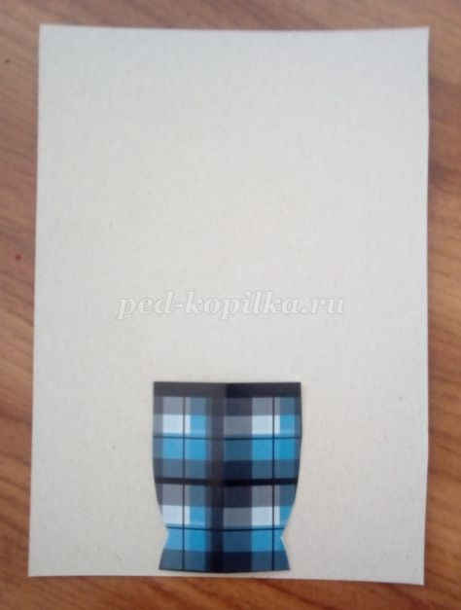
Из цветного картона вырезаем вазу. Ее форма может быть любой, а размер – не очень большим. В нашем случае для вазочки использовалась обложка от старых альбомов. При использовании для вазы однотонного картона украсить ее силуэт можно с помощью пластилина.
Приклеиваем вазочку с помощью клея ПВА и прижимаем к картону.
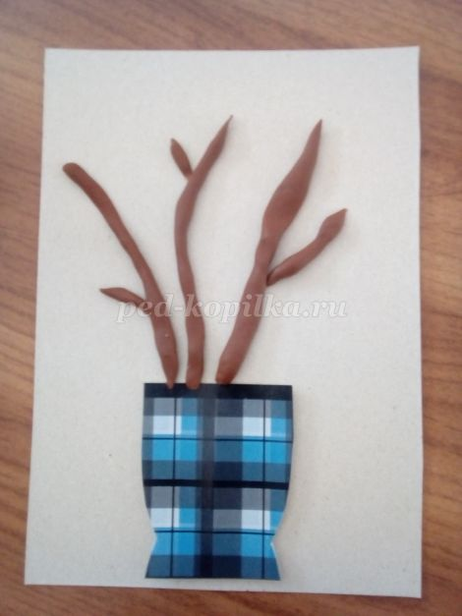
Тонко раскатываем коричневый пластилин и формируем не менее трех веток. К каждой добавляем и маленькие веточки. Умение составлять гармоничную композицию развивается в процессе поисков.
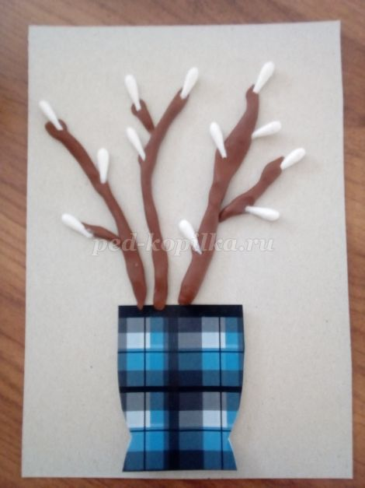
Ватные палочки, срезанные наискосок, легко вставляются в пластилин.
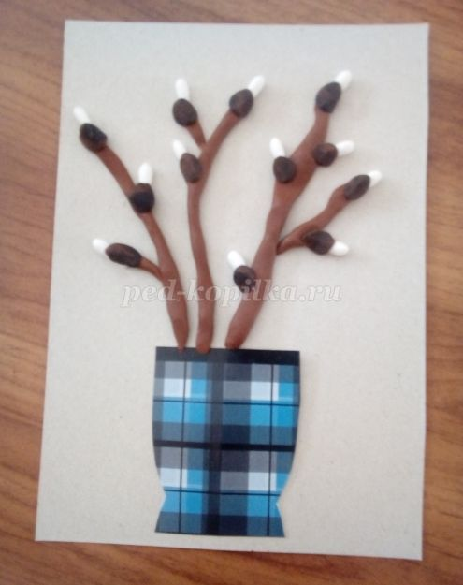
«Скорлупки» почек заметно темнее цвета веток. Мы будем использовать для них черный пластилин. Разрезаем его на небольшие кусочки, скатываем колобки и прижимаем их к ватным палочкам, скрывая и закрепляя их основание.
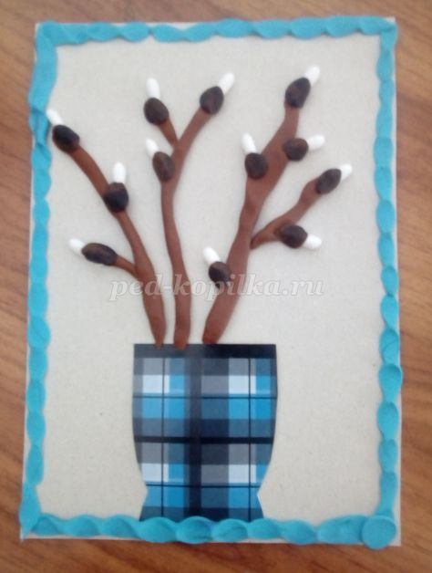
Для рамочки можно использовать разные способы лепки. Тонкие палочки или колобки. Это каждый ребенок выбирает сам, как и цвет пластилина. Поэтому выставка поделок выглядит красочно, по- весеннему весело.
2 вариант
Мы будем лепить вербочку, у которой серебристые пушистые почки уже пожелтели. Для этого возьмем ткань в мелкую сеточку, нарежем небольшое количество квадратиков (сторона примерно пять – шесть сантиметров).
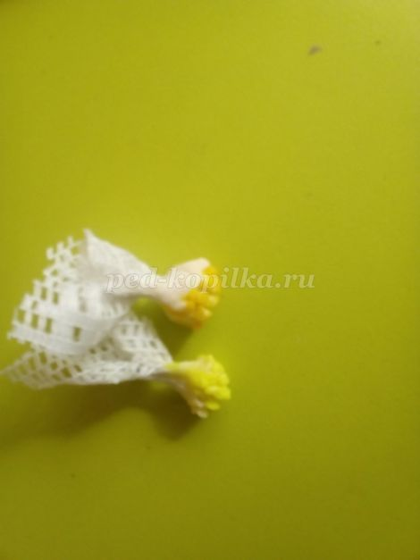
Вкладываем в серединку сначала желтый, а потом белый пластилин. Сдавливая и скручивая ткань, формируем пушистую почку. Лишнюю ткань отрезаем.
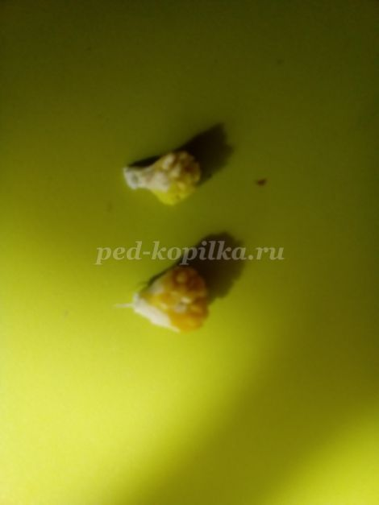
Из картона вырезаем вазу. Размер и форму определяем произвольно, нужно только брать заготовку чуть меньше половины высоты листа. Иначе главным героем картины станет ваза, а не букет.
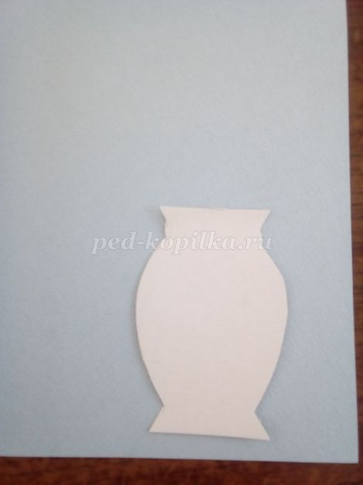
На вазе с помощью пластилина гармоничных оттенков выстраиваем орнамент.
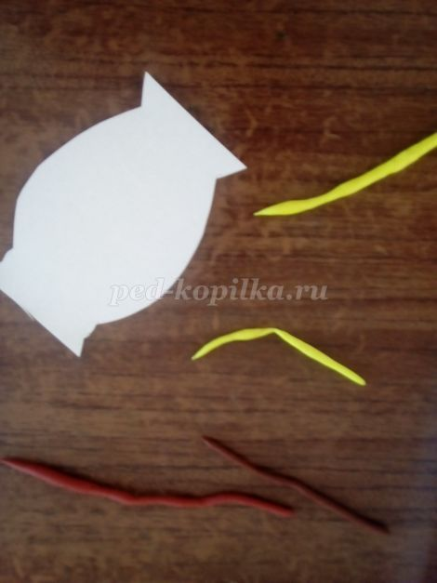
Чередуем светлые и темные оттенки, приклеиваем толстые и тонкие жгутики, придавливаем их пальцами и используем стеки, колпачки от фломастеров и прочие приспособления.
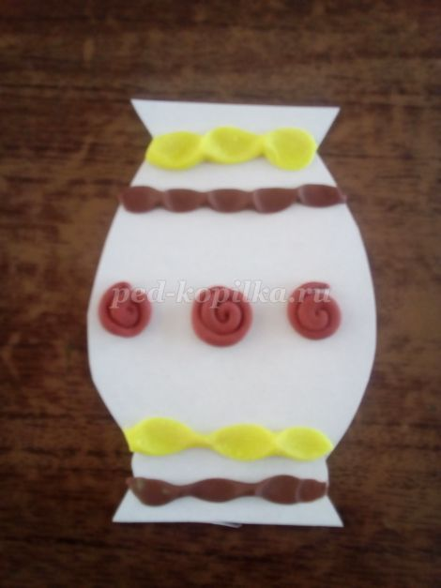
Для рамочки используем коробку из-под конфет. Картон бледно-голубого цвета обрезаем и вклеиваем внутрь.
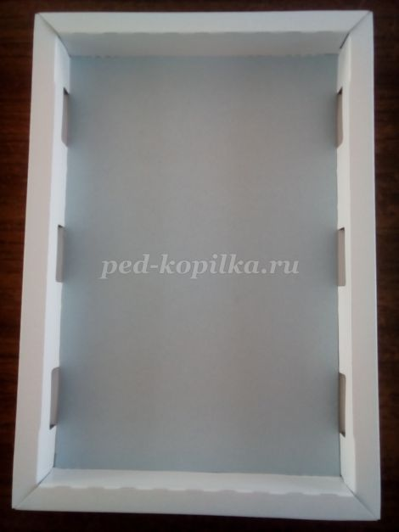
Приклеиваем вазу к фону.
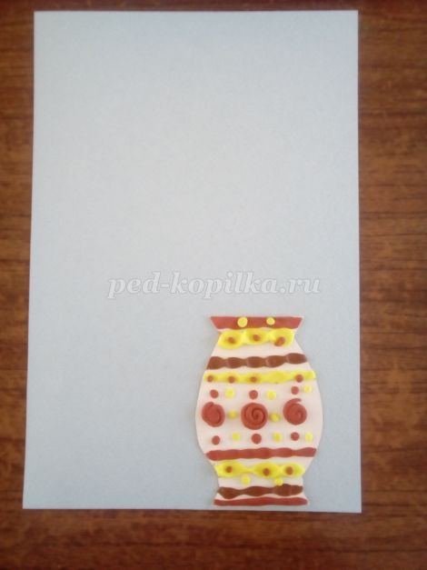
Из коричневого пластилина скатываем веточки и располагаем их в вазе.
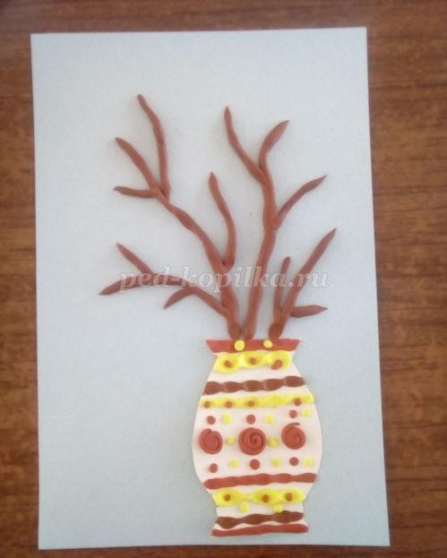
На каждой веточке укрепляем несколько желтых пушистых почек. К каждому сверху добавляем недостающие черные «скорлупки».
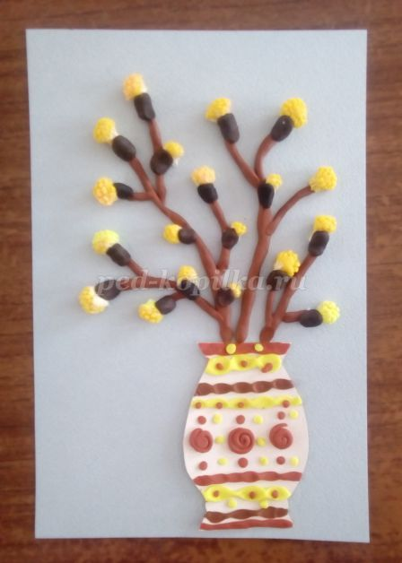
Из теплых оттенков пластилина раскатываем колобки, расплющиваем их, превращая в пасхальные яйца, украшаем произвольными узорами и укрепляем их вокруг вазы.
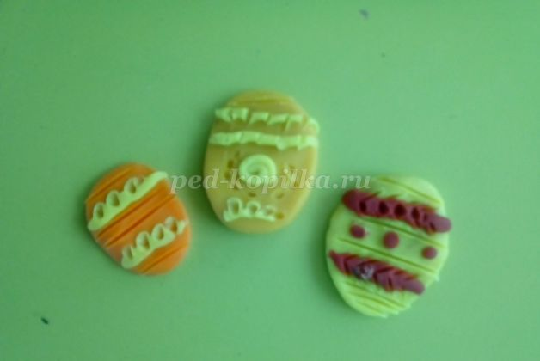

ЭТО ИНТЕРЕСНО:
Верба – кустарник или дерево, в народной культуре символизирующее быстрый рост, здоровье, жизненную силу, плодородие.
Молодая верба, особенно освященная в Вербное воскресенье, защищает от стихийных бедствий, нечистой силы, болезней и т.п., в то время как старая верба считается прибежищем чертей, водяных и других «нечистиков» и местом, куда можно отсылать болезни.
Освященная верба считалась целительным средством у всех славян. Сербы и македонцы опоясывались ей при жатве, «чтобы не болела спина», витебские белорусы окуривали ей больной скот, растирали ее в порошок и засыпали им раны. У поляков больной передавал свою болезнь вербе: сначала он опоясывался соломенным перевяслом, а потом шел к молодой вербе и опоясывал ее тем же перевяслом; верба засыхала, лихорадка проходила.
Можно сделать вазу другим способом: приклеивать тонкие полоски пластилина по окружности вазочки.
